**TAREA**

**PRIMER GRADO “A”**

1. ESCRIBI UNA PALABRA CON LAS SIGUIENTES LETRAS:

M: ………………………………………………….. P: ……………………………………………….

S: ………………………………………………….. L: ……………………………………………….

D: ………………………………………………….. T: ……………………………………………….

F: …………………………………………………..

1. COMPLETA CON LAS VOCALES QUE FALTAN:

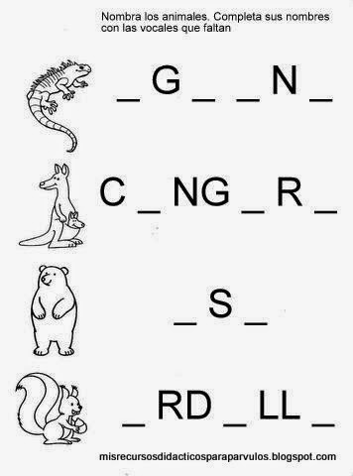

1. COLOCA UNA TILDE EN LAS NORMAS CORRECTAS Y UNA **X** EN LAS INCORRECTAS:

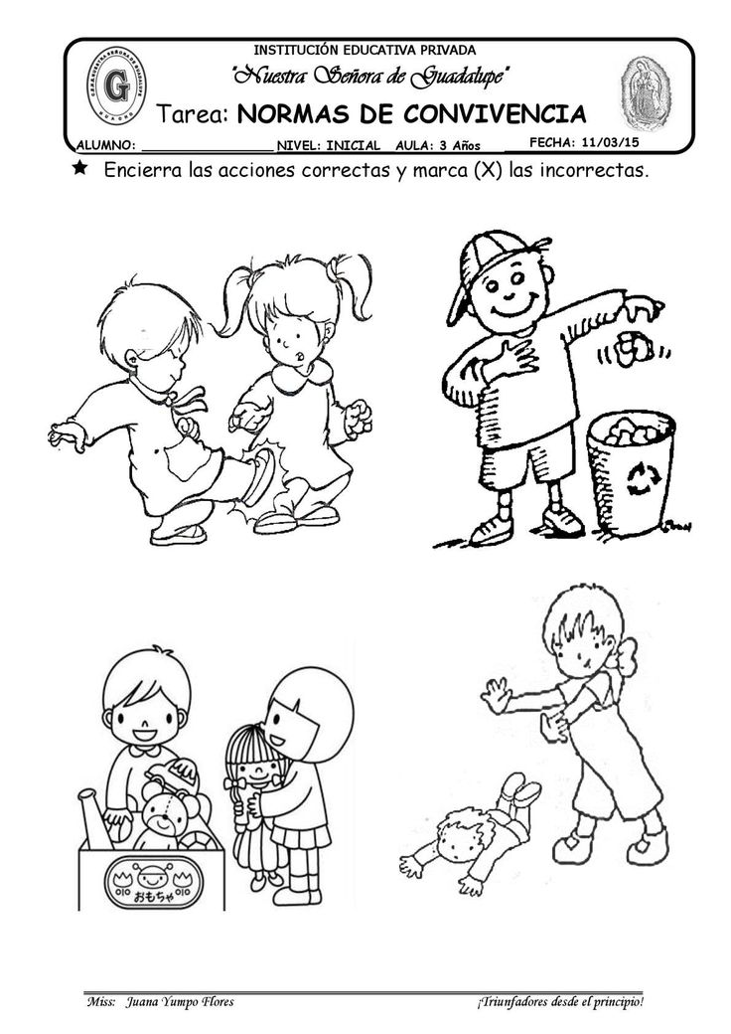

1. OBSERVÁ Y RODEÁ LA ACCIÓN SOLIDARIA:

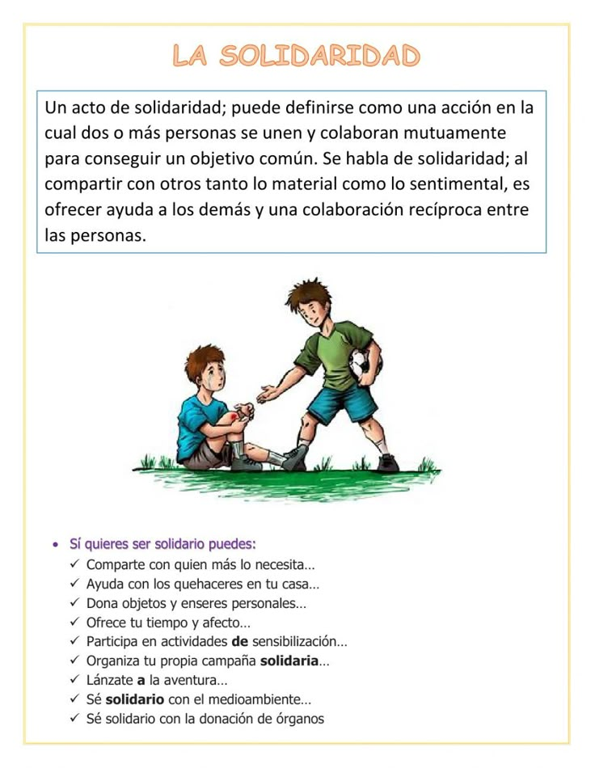

1. LEE Y RODEA CON **ROJO** SI EL OBJETO PERTENECE A LA EPOCA COLONIAL Y CON **AZUL** A LA EPOCA ACTUAL:

**AUTO PEINETÓN MOTO**

1. ESCRIBI SI LA IMAGEN PERTENCE A UNA ESCUELA DE ANTES O UNA ESCUELA DE AHORA.

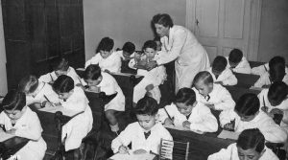 **………………………………………………………….**

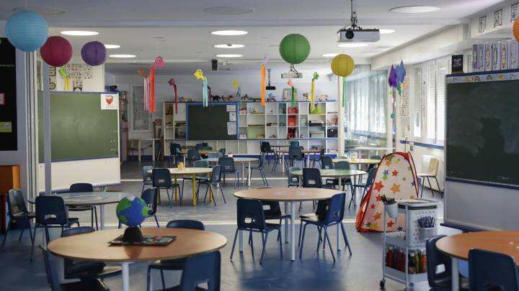 **………………………………………….……………….**

1. ESCRIBI SI PERTENECE A UN JUEGO ACTUAL O COLONIAL

**BALERO: ………………………………………….**

**PLAY: ……………………………………………….**

1. CON AYUDA, ESCRIBI UNA ACCION PARA CUIDAR EL PLANETA. DIBUJA.

…………………………………………………………………………………………………..

1. DIBUJA UNA ZONA URBANA Y UNA ZONA RURAL: